Wykład XII

Zadanie 1.
Rozwiąż równanie liniowe metodą uzmiennienia stałej: 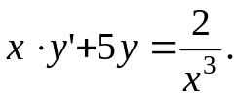

Dzielimy obie strony przez x, zakładając, że 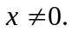
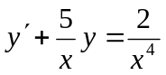 (*)
Rozwiązujemy równanie jednorodne
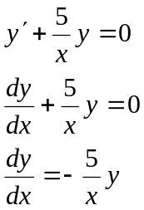
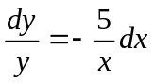
Całkujemy obie strony :
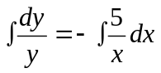
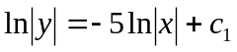
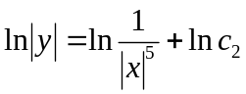 , gdzie 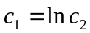
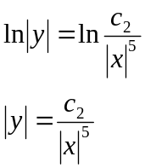
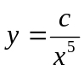- rozwiązanie ogólne równania jednorodnego

Uzmienniamy stałą: 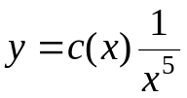
Podstawiając do (*) mamy
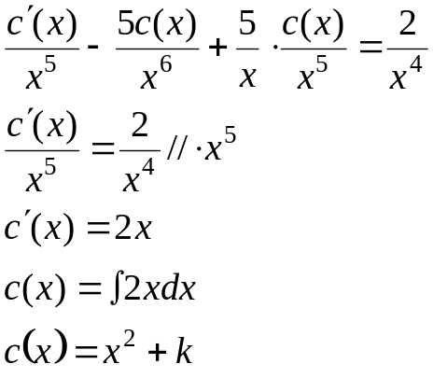
Czyli nasze rozwiązanie jest postaci:
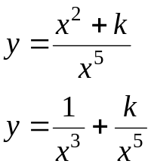

Zadanie 2.
Rozwiąż równanie liniowe metodą przewidywań: 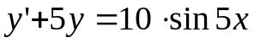 (*)

Rozwiązujemy równanie jednorodne
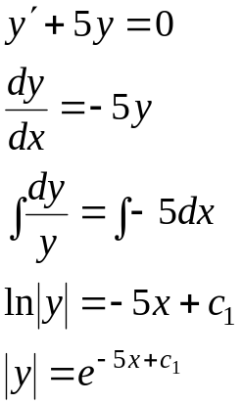
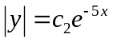 , gdzie 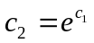
Zatem
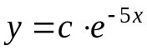
Przewidujemy rozwiązanie szczególne równania niejednorodnego postaci:
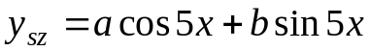
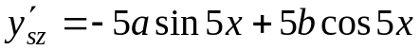
Po podstawieniu do (*) otrzymujemy
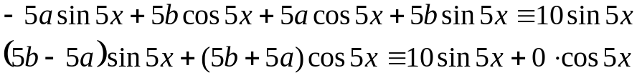
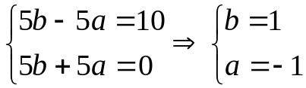
Zatem 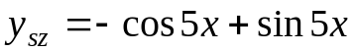
Zatem rozwiązanie ogólne jest postaci: 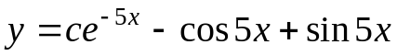

Zadanie 3
Rozwiąż równanie: 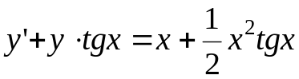. (*)

Rozwiążmy równanie jednorodne
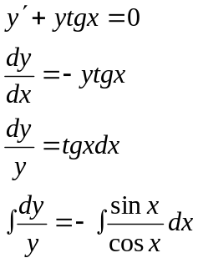
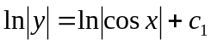
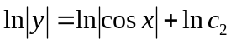, gdzie 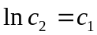
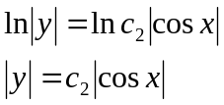

Zatem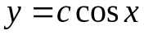

Uzmienniamy stałą 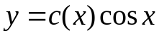 i podstawiamy do (*)

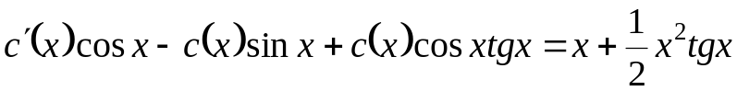
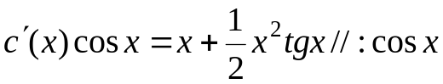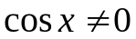
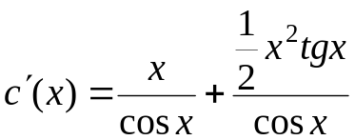
Stąd 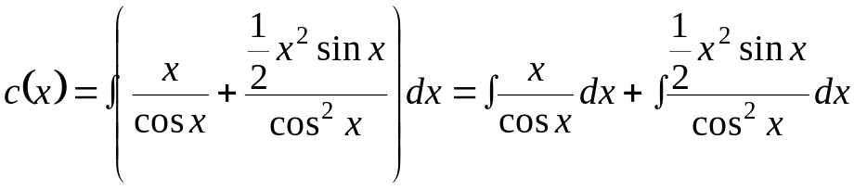
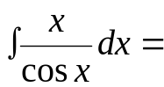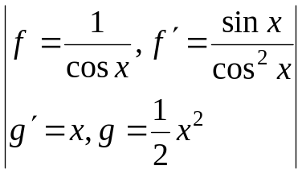=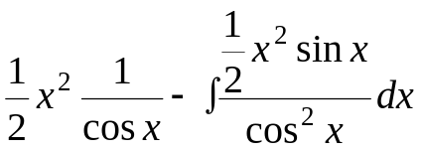
Zatem
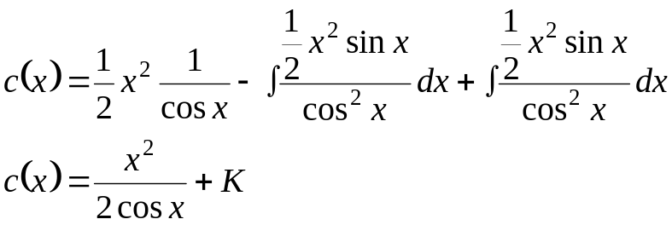
Zatem
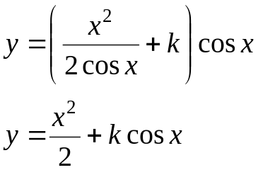

Zadanie 4.
Rozwiąż równanie: 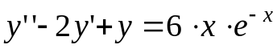(*).

Rozwiązujemy równanie jednorodne
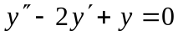
Podstawiamy:
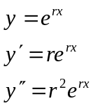
Otrzymujemy równanie charakterystyczne 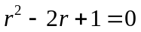
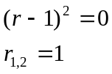
Równanie ogólne jest postaci
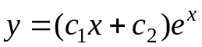

Przewidujemy rozwiązanie szczególne postaci
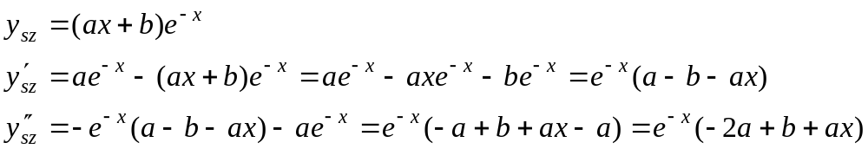
Podstawiając do (*) mamy

Dzieląc obie trony przez 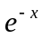 otrzymujemy

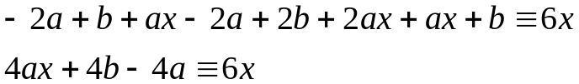

Zatem 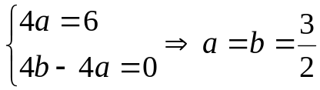

Zatem 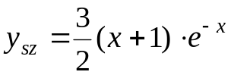
Rozwiązanie ogólne jest postaci
